2016届安徽省宿松县凉亭中学高三上学期第三次月考
历史试题
说明： 1．本试卷分第Ⅰ卷（选择题）和第Ⅱ卷（非选择题）满分100分，考试时间90分钟。
2．将第Ⅰ卷的答案代表字母填（涂）在答题卡上。
第Ⅰ卷 （选择题，共60分）
一．选择题：本卷共30小题，每小题2分，共60分。在每小题所给出的四个选项中，只有一个是符合题目要求的。将所选答案的英文字母填涂在答题卡上。
1. 某地边疆危机，消息上报朝廷后，皇帝一方面交待兵部尽速调兵迎敌；另一方面责成户部尽速调度粮草，备部队急用。幕僚根据皇帝旨意，草拟诏书，经皇帝确认无误后，直接送至兵部、户部等单位执行。这一现象发生在( )
A．秦朝 B．唐朝 C．宋朝 D．明朝
2．清明节是我国的传统节日，是祭祖和扫墓的日子。特别是许多台湾同胞，根据家谱记载到祖国大陆原籍地认祖归宗，认识到了自己是真正的中国人，而不是“台独”分子所说的“台湾人”。这种“认祖归宗”的情结源于古代的( )
A．分封制 B．宗法制
C．郡县制 D．井田制
3．右图是宋应星在《天工开物》中记载的花楼机，结构复杂而精密，专门织造精细的丝织品。但当时的手工业并没有向机器生产转变的迹象。对此，最合理的解释是
A．明清工匠缺乏技术的积累
B．官府对手工业生产的规模有严格限制
C．手工生产能确保产品质量
D．生产革新缺乏足够的市场需求推动
4. 罗马法内容丰富，体系完善，它的许多原则和制度对近代欧美资产阶级代议制产生了重要影响。其中主要有( )
①“没有东西比皇帝陛下更高贵和更神圣” ②“法律面前人人平等”
③私有财产神圣不可侵犯 ④奴隶在法律上是“可以购买的东西”
A. ①②③④ B. ①②③ C. ②③ D. ②③④
5．宋代周行己说：“物出于民，钱出于官。天下租税，常十之四，而籴常十之六。与夫供奉之物，器用之具，凡所欲得者，必以钱贸易而后可。”这表明宋代
A．官府垄断纸币的发行 B．实物地租转变为货币地租
C．租税主要用来平粜物价 D．商品经济高度发达
6．北宋王辟之《渑水燕谈录》记载：“赡（人名）初造墨，遇异人传和胶法。……赡死，婿董仲渊因其法而加胶，墨尤坚致，恨其即死，流传不多也。”这表明当时民间手工业
A．开始超越了官营手工业 B．手工技术传承具有封闭性
C．在官府压制下艰难发展 D．产品与市场联系日益密切
7．唐大历十四年（公元779年）六月一日敕：“诸坊市邸店，楼屋皆不得起，楼阁临视人家，勒百日内毁拆。至九月二十日，京兆尹严郢奏：坊市邸店旧楼请不毁。”这表明当时
A．城市的实际区域逐渐向城外扩展 B．城市空间向立体化方向发展
C．城市封闭式的坊市制度出现突破 D．政府拆除城市违章建筑进展顺利
8．明人朱载堉在《十不足》歌写道：“逐日奔忙只为饥，才得有食又思衣。置下绫罗身上穿，抬头又嫌房屋低。……若非此人大限到，上到天上还嫌低。”这说明
A．商品经济发展是促进社会转型的重要因素
B．明代商业发展影响了社会风貌
C．封建制度走向衰落，人们道德水平下降
D．传统农业社会品格已不再适应新的时代
9．“帝王们也是经济人，也要追求效用最大化，他们的政策选择也受到客观条件的制约。社会结构和政治、经济制度，都是经济人在特定资源环境下理性选择的结果。”照此观点来解释“重农抑商”政策的话，下列结论中可以成立的是
A．重农抑商实现了古代经济政策效用的最大化
B．重农抑商是中国古代帝王的明智选择
C．重农抑商是自然经济占主导地位时的必然选择
D．重农抑商政策贯穿于整部中国古代史
10．余英时认为，中国“16世纪以后商人确已逐步发展了一个相对‘自足’的世界。这个世界立足于市场经济，但不断向其他领域扩张……改变的最少的是政治，最多的是社会与文化”。在此，他认为明清时期
A．中国市场经济体系已经形成 B．商品经济开始冲击专制统治
C．经济文化领域出现了转型前兆 D．商品经济发展难以动摇封建统治
11．1500年，欧洲航海家卡布拉尔率远征队准备东去印度，但途中在赤道海流冲击下离开了航道，结果漂流到南美洲东部，他登陆后宣布该地为本国领地，这位航海家应属于
A．西班牙 B．葡萄牙 C．荷兰 D．英国
12．下图是某同学在学习工业革命时的笔记，内容出现了疏漏。请结合所学知识，a、b处应该补上的内容是
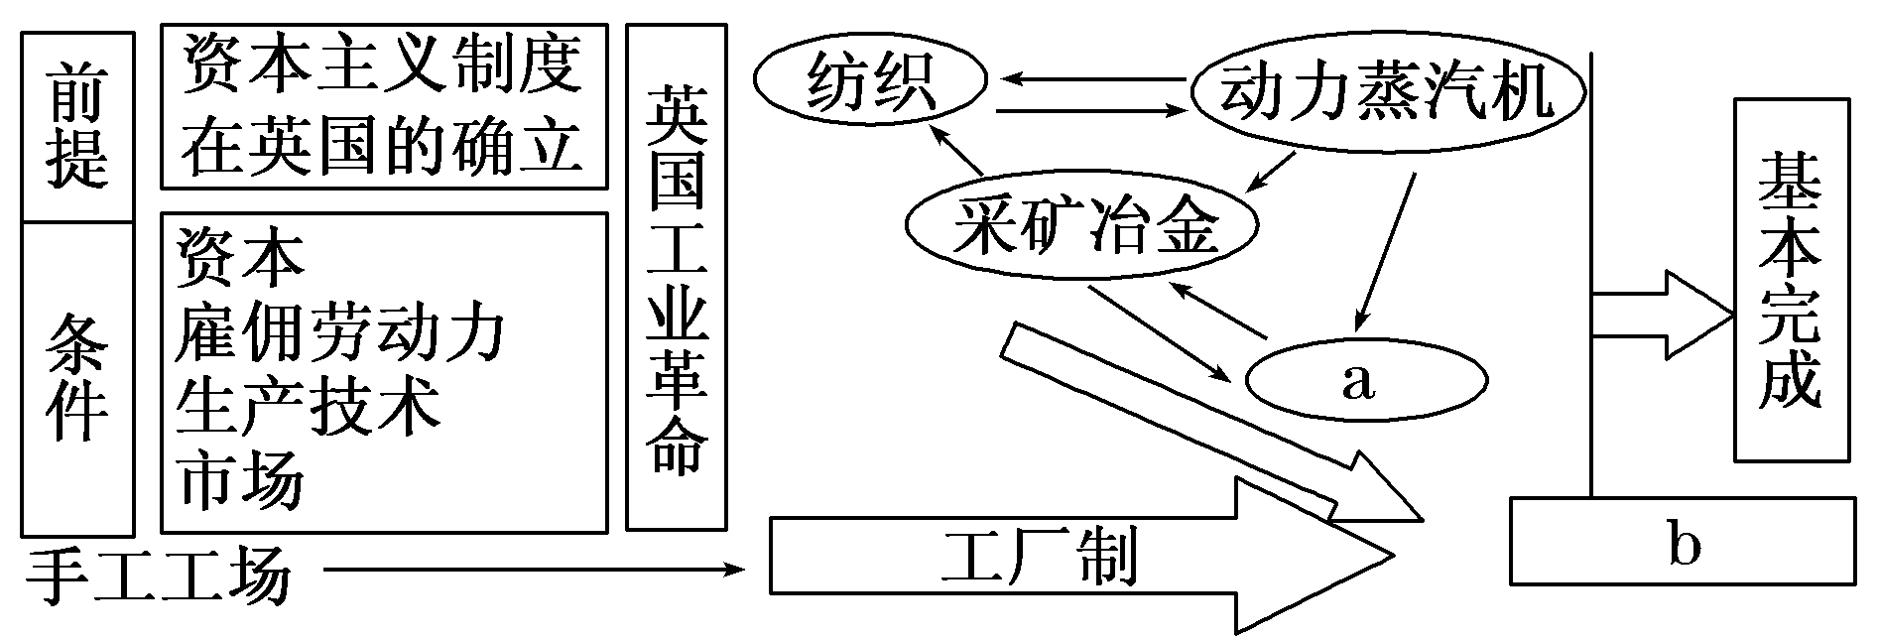
A．冶炼业/城市化进程加快 B．交通运输业/阶级产生分化
C．服务业/机器制造机器 D．交通运输业/机器制造机器
13．如果将价格革命前欧洲拥有的货币总量设为100，按传统方式收取定额货币地租的封建地主拥有的货币总量（m）设为60，商人、新兴资产阶级、新贵族拥有的货币总量（n）设为40，若价格革命后欧洲货币总量上升为1000，那么，下列关于m、n的四组数据，可能正确的是
A．m为700，n为300 B．m为600，n为400
C．m为500，n为500 D．m为800，n为200
14．蒋廷黻在《中国近代史》中说：“中国自强运动的领袖们……他们起初只知道国防近代化的必要，但是他们在这条路上前进一步后，就发现必须再进一步。”“再进一步”的举动是
A．从天朝上国的迷梦中醒来向西方学习 B．受实业救国思潮影响创办民族工业
C．为求富创办采用机器生产的民用工业 D．学习西方资产阶级代议制度[来源:学_科_网]
15．张謇说过，我们儒家，有一句扼要而不可动摇的名言“天地之大德曰生”。因此，他把纱厂的名字叫为“大生”。从这个角度看近代民族企业
A．发展民族工业 B．应大力发展重工业
C．以轻工业为主，注重民生 D．儒家思想指导商业
16．《中国近代经济史1895—1927》是一部专论清末民初中国经济史的学术专著。该书在论述中国资本主义发展道路的同时，也阐述了“近代中国的产业革命精神”。这种中国特色的产业革命精神应该在于追求
A．完成工业化 B．发展资本主义 C．实现民族独立 D．实现民主政治
17．1937年、1942年国民政府统治区重工业状况：1937年占工厂总数比例为18%，占工业资本总额比例为4．4%，占工人比例为7．3%；1942年占工厂总数比例为58%，占工业资本总额比例为78%，占工人比例为49%。上述各种比例发生变化的主要原因是
A．民族资本家实施“实业救国” B．国民政府开展国民经济建设运动
C．民族企业内迁和实行战时体制 D．美英等国全力支援中国抗日战争
18．据《票证旧事》记载，复旦大学研究生王春瑜决定当年结婚的因素之一是因婚后才有副食品供应证，凭此每周才能买到几块豆腐干、半斤豆芽之类。对这一现象解读正确的是
A．国民经济调整的任务已经基本完成 B．计划经济体制下仍然存在商品交易
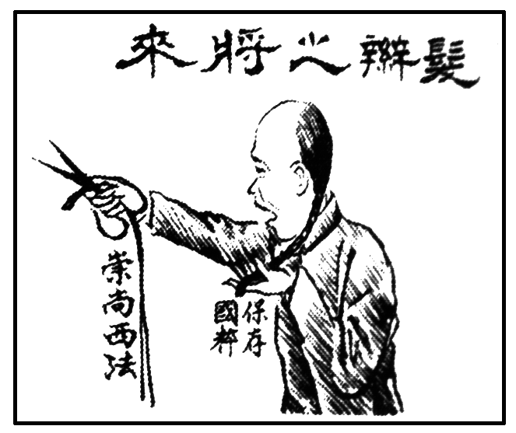
C．节俭与奉献成为当时社会风尚的主流 D．“文革”动乱导致日用生活品严重匮乏
19．右侧漫画《发辫之将来》从本质上表明，当时社会上一部分人
A．盲目崇尚西洋风尚
B．刻意保存传统精华
C．旧有观念根深蒂固
D．主动破除国人陋俗
20．中共八大期间，周恩来做了《关于发展国民经济的第二个五年计划的建议的报告》，他指出：在国家统一市场的领导下，将有计划地组织一部分自由市场，在一定范围内，将实行产品的自产自销；对某些日用工业品，将推行选购办法，对所有商品，将实行按质分等论价办法，这将对国家的统一市场起有益的补充作用。据此可知“报告”认为
A．自由市场在国民经济中占有重要的地位
B．个体经营是国家经营和集体经营的补充
C．部分产品按照市场需求可自由进行生产
D．自由市场是社会主义统一市场的组成部分
21．在20世纪50年代编制的国民经济草案中出现了“三本账现象”。“中央两本账，一本是必成的计划，这一本公布；第二本是期成的计划，这一本不公布。地方也有两本账，地方的第一本就是中央的第二本，这在地方是必成的；第二本在地方是期成的。评比以中央的第二本账为标准。”这一现象
A．促进了国民经济的恢复 B．改变了国民经济的构成
C．加快了国民经济的发展 D．造成了国民经济的失衡
22．邓小平在1984年的一次讲话中说：“我国是以社会主义经济为主体的。社会主义的经济基础很大，吸收几百亿、上千亿外资，冲击不了这个基础。”这一讲话解放了人们的思想，下列改革举措直接受惠于此的是
A．实行家庭联产承包责任制 B．决定在广东等地设立经济特区
C．逐步兴办经济技术开发区 D．在国有企业建立现代企业制度
23．2001年，湖北省进出口总额只有35．6亿美元，2010年在国际市场不景气的情况下，增加到259．1亿美元。其中机电和高新技术产品占全省出口的比重达到54%和26．7%，外资和民营企业出口增加18．8%和7．1%。对这些现象评价最合理的是
A．“入世”开拓了广阔的国际市场 B．改革开放扩大了国内市场需求
C．“入世”促进了外贸结构和体制优化 D．经济危机削弱了西方国家的竞争力
24．1938年，美国国会通过《公平劳工标准法》，设定了工人的最低工资，并创设了统一的“一星期40小时工作制”。随后，“附有慷慨的健康和失业福利的长期合同消除了因购买汽车和住房而致负债的长期风险”。这一现象本质上反映了
A．美国民主制度转型，立法保护工人权益
B．国际工人运动在美国取得了革命性进步[来源:学科网ZXXK]
C．生产与消费矛盾仍是经济体制改革重点
D．美国试图缓和社会矛盾，准备参加第二次世界大战
25．读下表：可以得出的最佳结论是
20世纪70年代主要资本主义国家经济政策调整表
调整方向 | 调整内容
财政政策 | 紧缩政府开支，收缩社会保障计划
货币政策 | 控制货币供应量，抑制和降低通货膨胀率
税收政策 | 削减个人税和企业税，降低消费税、捐赠税
A．自由放任政策回光返照 B．坚持国家垄断资本主义
C．推出宏观调控的新政策 D．凯恩斯主义的风光不再
26．福利制度是国家或政府在立法或政策范围内为所有对象普遍提供在一定的生活水平上尽可能提高生活质量的资金和服务的社会保障制度。它是二战后西方发达国家经济调整的重要方式之一。这一政策主要体现出
A．对社会生产的调节 B．资本社会化的趋向
C．企业“经营者革命” D．分配领域的社会化
27．斯大林曾说：“苏维埃国家在原则上不能靠采取如劫掠殖民地或战败国人民一类的龌龊办法吸收工业化资金。至于借用外债的这种办法，苏联却没有加以利用的机会，因为资本主义国家拒绝借款给苏联。”为摆脱这一困境，苏联实施了
A．“战时共产主义”政策 B．新经济政策
C．农业集体化政策 D．社会主义工业化政策
28．改革开放以来，中国推行出口创汇的政策，对出口企业进行直接补贴、出口退税，凭借低廉的劳动力资源优势，以低价产品推动出口规模的扩张，从而使中国迅速成为贸易大国，积聚了巨额外汇储备。这一经济政策与西方资本主义发展史上的哪一经济思想最相似
A．重商主义 B．自由主义 C．凯恩斯主义 D．货币学派的主张
29．18世纪初，一位名叫伯纳德•曼德维尔的荷兰医生写了一本《蜜蜂的寓言》，叙述了一个蜂群的兴衰史。最初，蜜蜂们追求奢侈的生活，大肆挥霍浪费，整个蜂群兴旺发达。后来它们改变了原有的习惯，崇尚节俭，结果蜂群凋敝，终于被对手打败而逃散。后来，某学者根据这则寓言提出一个著名的理论。这一理论是
A．经济民族主义 B．自由放任主义 C．凯恩斯主义 D.重商主义
30．近年来，中国为兑现开放市场的承诺而作出的持续努力不如贸易争端那样引人瞩目，对此，中国欧盟商会执行总经理马乔治形象地比喻说：“一棵树倒下的动静，要比一片森林成长还要大。”马乔治要表达的真实意图是
A．中国加入世贸组织对全球化经济带来的弊大于利
B．中国加入世贸组织对全球化经济带来的利大于弊
C．经济全球化对发展中国家来说弊大于利
D．经济全球化对发展中国家来说利大于弊

2016届安徽省宿松县凉亭中学高三上学期第三次月考
历史试题答题卷

题 号 | [来源:学科网]  选择题[来源:学。科。网Z。X。X。K] | 非 选 择 题 |  | 总 分
题 号 | [来源:学科网]  选择题[来源:学。科。网Z。X。X。K] | 31 | 32 | 总 分
得 分
第Ⅱ卷 （非选择题，共40分）
二．非选择题：本卷共2小题，共40分。
31．（20分）工业革命对人类历史的发展产生了重大影响。阅读下列材料，回答问题。
材料一 19世纪中期，英国往昔那种田园诗般的风情不见了，代之而起的是一个忙忙碌碌的世界。乡村建起了灰暗的厂房，城镇竖起了高耸的烟囱，工厂里回荡着机器的轰响，高炉前迸射着铁水的光亮。1850年时，英国的城市人口已经超过了60%，铁产量超过了世界上所有国家铁产量的总和，煤占世界总产量的三分之二，棉布占全球的一半以上。

材料二 蒸汽和新的工具机把工场手工业变成了现代的大工业，从而把资产阶级社会的整个基础革命化了。……1830年的英国资产阶级，同前一世纪的资产阶级是大不相同的……它要求完全的统治权，而它也做到了。
——《恩格斯论资本主义历史过渡性问题》
材料三 毫无疑问，伤寒病持续和蔓延的原因，是人们住得过于拥挤和住房肮脏不堪。工人常住的房子都在偏街陋巷和大院里。从光线、空气、空间、清洁各方面情况，简直是不完善和不卫生的真正典型，是任何一个文明国家的耻辱。……这些住房供水不良，厕所更坏，肮脏，不通风，成了传染病的发源地。
——19世纪，一位医生对英国煤铁矿区中心太恩河畔新堡的描述
（1）根据材料一，概括工业革命对英国的影响。（8分）

座号

（2）这时期的英国资产阶级是怎样取得“完全统治权”的？根据材料二指出其争取“完全统治权”的原因。（6分）

（3）材料三主要反映了哪一社会问题？面对这一问题，思想和文学领域分别出现了哪些思潮和流派？（6分）

32．（20分）建立和完善社会保障制度是各国走向现代文明的重要课题。阅读下列材料，回答问题。
材料一 19世纪30年代英国颁布《济贫法修正案》，并推行了以“救济大量贫民、失业者为主要内涵”的社会保障措施。但在当时，英国国民充斥着自由放任的自由市场意识形态，认为……国家不负担救济和帮助贫穷者的责任和义务。英国社会保障制度的安排形式也以自愿为主……在1908年之前，英国始终没有一个由政府管理的公共养老金计划。
——资中筠《说不尽的大国兴衰》
材料二 1935年，《社会保障法》的颁布，标志美国现代社会保障制度的初步建立，它包括社会保险、公共援助、社会服务、老年伤残保险、医疗补助和孕、残儿童补助等六个方面，对于西欧现代社会保障制度的发展产生了影响。……战后发达国家的社会福利已经从单纯的救济发展成为公民的社会权利，得到立法和制度上的保证。社会保障制度一度曾经功勋卓著：这项制度设置在不平等的雇佣结构中添加了调和剂，使社会阶级阶层的紧张关系得到了极大的缓冲，从而稳定了西方资本主义世界的经济和政治体制。……20世纪70年代以后，经济衰退、社会风险增加等趋势下，曾经的盛景渐渐消损，从而引起了西方学术界新的思考。
——黄安年《当代西方国家社会保障制度的演变》

（1）根据材料一，指出19世纪30年代至20世纪初英国社会保障制度的基本特点。结合所学知识，分析其主要的社会原因。 （8分）

（2）比较材料一、二，指出20世纪30年代至70年代发达国家社会保障制度的新变化。结合所学知识，辩证分析这种变化带来的影响。（12分）

参考答案
一、选择题（每题2分，共60分）
题号 | 1 | 2 | 3 | 4 | 5 | 6 | 7 | 8 | 9 | 10
答案 | D | B | D | C | D | B | B | B | C | D
题号 | 11 | 12 | 13 | 14 | 15 | 16 | 17 | 18 | 19 | 20
答案 | B | D | C | C | C | C | C | B | C | D
题号 | 21 | 22 | 23 | 24 | 25 | 26 | 27 | 28 | 29 | 30
答案 | D | C | C | C | D | D | C | A | C | B
二、非选择题（共40分）
31．（20分）
（1）促进生产力发展；加速城市化进程；成“世界工厂”；带来环境污染。(8分)
（2）取得：1832年议会改革。（2分）
原因：工业革命的开展；工业资产阶级力量壮大，要求扩大政治权利。(4分)
（3）问题：工人没有享受到工业革命创造的巨大财富，生活悲惨。(2分)
思想：空想社会主义与马克思主义。(2分)
文学：浪漫主义与批判现实主义。(2分)
32．（20分）
（1）特点：有《济贫法修正案》等社会保障措施；但实行个人自愿原则，缺乏政府通盘考虑的保障制度（如养老金制度）。(4分)
原因：由于自由市场意识浓厚，认为管得最少的政府就是最好的政府，主张国家不负担救济和帮助贫穷者的责任和义务；经济危机往往通过市场能自行解决。(4分)
（2）变化及影响（12分）
变化 | 影响
人民福利待遇提高 | 缓和了社会矛盾，一定程度上拉动了内需，促进了经济社会发展；在一定程度上使一些人产生了依赖心理。
高福利使政府财政支出过大，赤字严重 | 引发通货膨胀，使企业税负担增加，成本提高，抑制了投资者的积极性；对20世纪70年代的经济“滞胀”出现有较大关系。
经济衰退，社会风险增加 | 出现反对政府过度干预市场的新自由主义。

